**今日动态**

5.30 星期二 阴

班级人数：25人 今日实到：17人。

|  |  |  |  |  |
| --- | --- | --- | --- | --- |
| **姓名** | **早早入园**  **（8:25前★、8:25后●）** | **主动打招呼**  **（主动“√”，不主动“✕”）** | **进餐**  **（全部★、没吃完●）** | **午睡**  **（睡着★、没睡●）** |
| **杨子宸** | **★** | **√** | **★** | **★** |
| **黄英豪** | **★** | **√** | **★** | **★** |
| **薛远憬** | **●** | **√** | **★** | **★** |
| **蔡承轩** | **请假** | **请假** | **请假** | **请假** |
| **梅语辰** | **★** | **√** | **★** | **★** |
| **于一鸣** | **★** | **√** | **★** | **★** |
| **姜怀逸** | **★** | **√** | **★** | **★** |
| **姜怀兴** | **★** | **√** | **★** | **★** |
| **肖铭轩** | **请假** | **请假** | **请假** | **请假** |
| **周成旭** | **★** | **√** | **★** | **★** |
| **顾书言** | **★** | **✕** | **★** | **★** |
| **许烁** | **★** | **√** | **★** | **★** |
| **张嘉辰** | **★** | **√** | **★** | **★** |
| **史芯宁** | **请假** | **请假** | **请假** | **请假** |
| **高语晴** | **★** | **√** | **★** | **★** |
| **吕卓彤** | **★** | **√** | **★** | **★** |
| **刘若熙** | **★** | **√** | **★** | **★** |
| **丁趙妍** | **请假** | **请假** | **请假** | **请假** |
| **朱宸钰** | **●** | **√** | **★** | **★** |
| **龚昕苒** | **★** | **√** | **★** | **★** |
| **李诗雨** | **请假** | **请假** | **请假** | **请假** |
| **杨静宸** | **★** | **√** | **★** | **★** |
| **赵静姝** | **请假** | **请假** | **请假** | **请假** |
| **唐文津** | **请假** | **请假** | **请假** | **请假** |
| **雷嘉怡** | **请假** | **请假** | **请假** | **请假** |

**一日生活活动篇**  

**今日午餐食谱：糖醋排骨炒年糕、丝瓜炒鸡蛋、海带冬瓜虾仁汤。**

**区域活动篇**  

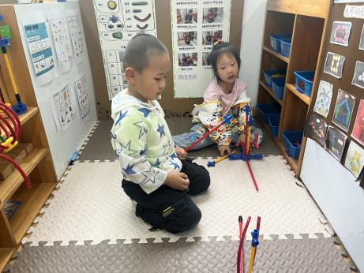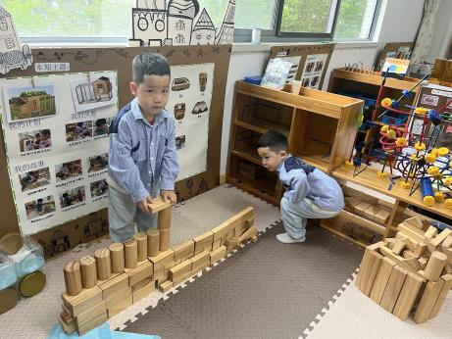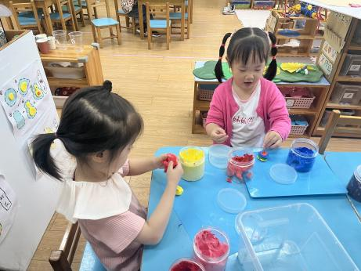

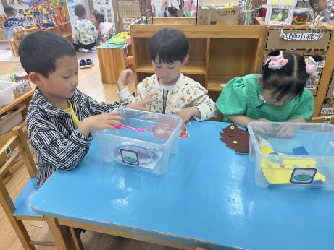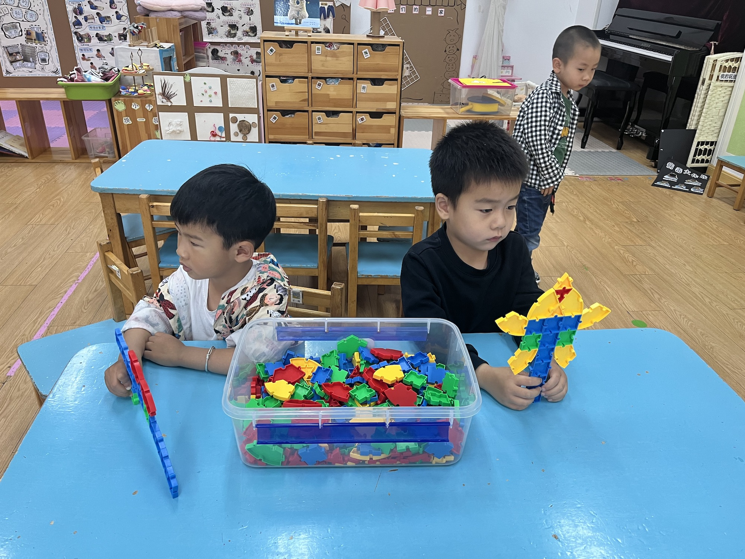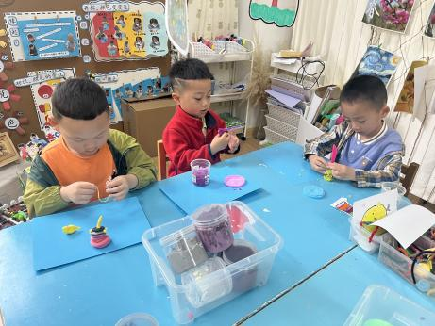

进入区域孩子们就开始认真玩了起来。

**室内活动篇**  

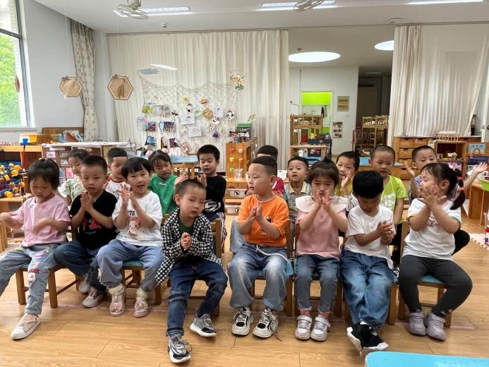 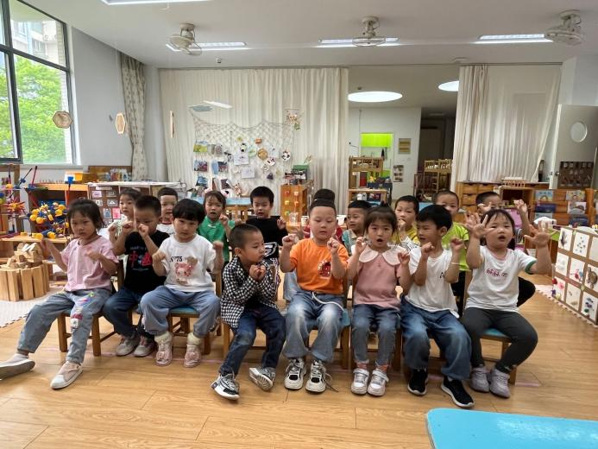

今天下雨，我们就在教室里活动吧！

请孩子们自己挑选喜欢的音乐来进行手势活动。

**集体活动篇**  

**1.谈话：我的节日**

这是一节关于六一儿童节的谈话活动。六月一日是一年一度的国际儿童节，也是属于孩子们的节日。庆祝儿童节的方式也多种多样，在家里孩子们会收到爸爸妈妈的祝福、礼物，其实在幼儿园也有很特别的过节方式，因此本活动主要引导孩子在感知哥哥姐姐如何过节的基础上，能够想一想、说一说自己如何过儿童节，鼓励孩子制定儿童节的活动内容，能用自己喜欢的方式欢度节日，从而感受节日的快乐。

通过孩子们的交流与讨论，我们决定请幼儿挑选喜欢的电影，边看边吃吃喝喝，开心地度过我们的节日。

**2.圆弧刷牙法**

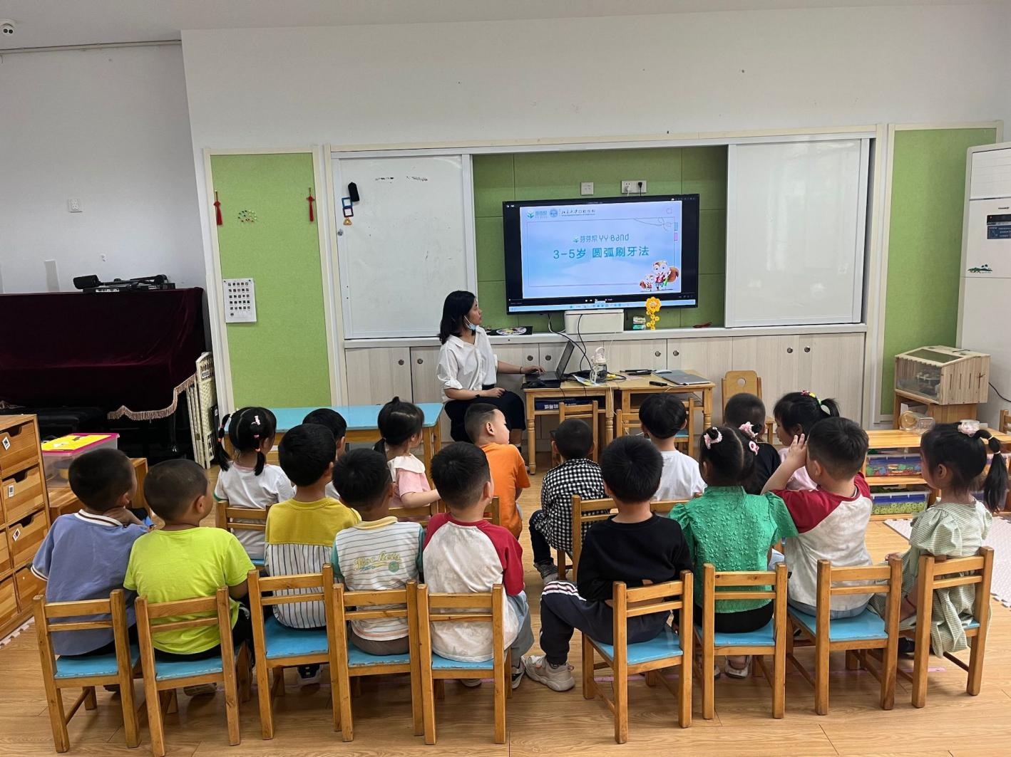

 **家园配合**  

各位家长好！

安全教育《预防流感》未完成的孩子，请家长们带着孩子回家完成一下哦！

执笔人：张洁